Gabriel Albekier

16 April 2024

Metody Sortowania w Informatyce

Sortowanie - polega na uporządkowaniu zbioru danych względem pewnych cech charakterystycznych elementów danego zbioru. Do sortowania w informatyce są wykorzystywane specjalne algorytmy. Przykładowym algorytmem może być sortowanie bąbelkowe, które porównuje ze sobą od lewej wartości i mniejszą z nich ustawia po lewej stronie po czym przesuwa się o jedną wartość zapętlając się do momentu gdy nie może przesunąć żadnej wartości.

Wizualizacja: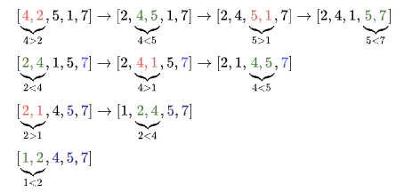

Innym algorytmem jest sortowanie poprzez wstawianie, polega ono na tym ze program zaczynając od lewej bierze następna liczbę i jeśli jest mniejsza od tej po lewej przesuwa się na jej miejsce, po tym jak po lewej stronie liczby jest liczba mniejsza program przeskakuje do następnej liczby która nie była jeszcze sortowana.

Wizualizacja: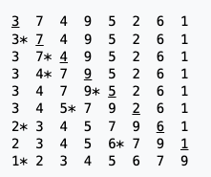

Sortowanie szybkie- Z tablicy wybiera się element rozdzielający, po czym tablica jest dzielona na dwa fragmenty: do początkowego przenoszone są wszystkie elementy nie większe od rozdzielającego, do końcowego wszystkie większe. Potem sortuje się osobno początkową i końcową część tablicy

Sortowanie przez scalanie- polega na rozkładaniu danych na dwie równe części do momentu gdy mamy pojedyncze części, połączenie wszyskich cześci do momentu gry pozostaje nam jeden ciąg.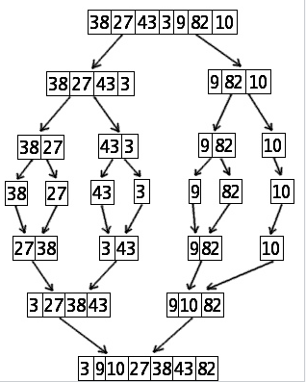

Wizualizacja:

Żródła:

<https://pl.wikipedia.org>

<https://en.wikipedia.org>